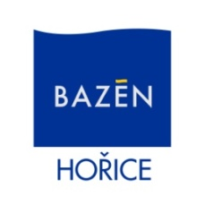
Sportovní zařízení města Hořice
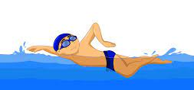
Vám nabízí plavecké kurzy 2023/24
1. sled 3.10.2023 - 23.1.2024.
Přihlášky včetně úhrady kurzovného přijímáme od 15.6.2023 na recepci SZMH
Přihlásit se můžete i telefonicky na čísle: 602 238 534
Cena kurzů: 1.950,- Kč/pololetí /15 lekcí – 1 lekce 50 min. (Rodiče s dětmi 40min)
- úhradu kurzovného proveďte prosím nejpozději do 3. týdnů před zahájením kurzu
Pro více informací volejte 724 791 113 (Mgr. Max Politzer – vedoucí Plavecké školy), nebo pište na max.politzer@sporthorice.cz
V době plavání veřejnosti přímo na bazénu je pro zájemce možnost konzultace a předběžného zařazení dítěte do adekvátního kroužku
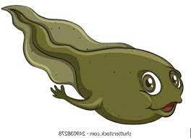
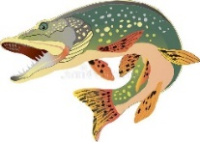
Pulci MB/4 – 5 let/ – kurz navazuje na kojenecké plav. – 16:00 – 16:50 hod
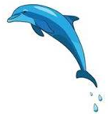
Štiky VB - pokročilí/6 – 9 let/ – úterý 15:00 – 15:50 hod
Delfíni VB - velmi pokročilí /9 – 13 let/ – úterý 16:00 – 16:50 hod
Delfíni VB - velmi pokročilí /9 – 13 let/ – úterý 17:00 – 17:50 hod
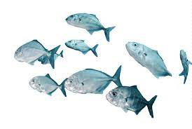
Delfíni VB - velmi pokročilí /9 – 16 let/ – úterý 18:00 – 18:50 hod
Rybičky MB – začátečníci /4 – 6 let/ úterý 15:00 – 15:50 hod
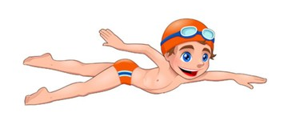
Rybičky MB – začátečníci/4 – 6 let/ úterý –17:00 – 17:50 hod
Plaváčci VB – středně pokročilí /5 – 6 let/ úterý 16:00 – 16:50 hod

Plaváčci VB – středně pokročilí /5 – 6 let/ úterý 17:00 – 17:50
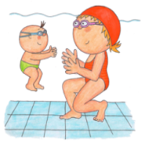
Kurzy probíhají každé úterý ve stejném čase mimo státní svátky a Vánoční prázdniny
Plavání rodičů s dětmi MB /3-4roky/ –pondělí /od 2. 10. 202316:30 – 17:10 hod
*Plavání rodičů s dětmi MB /3-4roky/ –středy/ od 4. 10. 2023 16:30 – 17:10 hod
*středa se otevře pouze v případě velkého zájmu a plně obsazeného pondělního kurzu
MB – malý bazénVB – velký bazén

